Для самостоятельной настройки отображения цены дискретного аукциона в торговом терминале Quik, необходимо отредактировать таблицу «Текущая таблица параметров» (смотри рисунок).

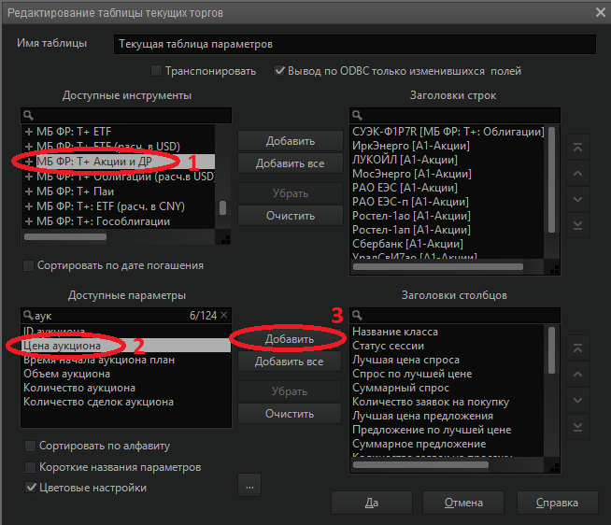

1. В разделе «Доступные инструменты» выбрать класс активов, в отношении которого настраивается Цена дискретного аукциона;
2. В разделе «Доступные параметры» ввести в поисковой строке «аук» (часть слова аукцион);
3. Выбрать из списка «Доступные параметры» параметр «Цена аукциона» и нажать кнопку «Добавить»;
4. Нажать кнопку «Да».

Более подробная информация о настройке отображения параметров торгов размещена на сайте разработчика программы Quik в «Руководстве пользователя Quik» по адресу: <https://arqatech.com/upload/iblock/df1/Doc1120.zip>

После завершения настройки, в «Таблице текущих параметров» можно будет наблюдать цену дискретного аукциона.

Для самостоятельной настройки отображения цены дискретного аукциона в мобильном торговом терминале Quik, необходимо отредактировать таблицу «Таблицу котировок» (смотри рисунок).

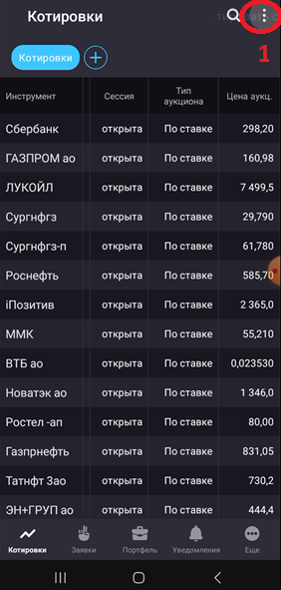 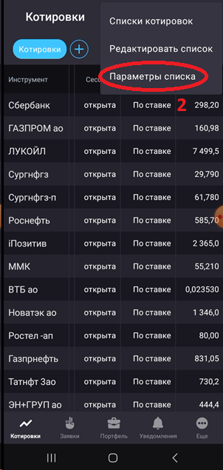 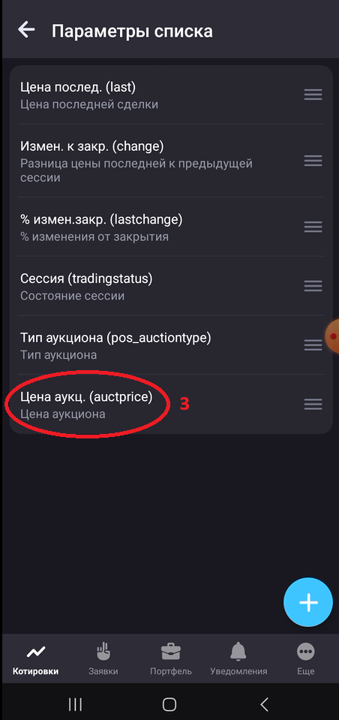

1. В разделе «Котировки» раскрыть меню параметров торгов;
2. В списке выбрать меню «Параметры списка»;
3. В «Параметрах списка» выбрать пункт «Цена аукц.» и включить отображение цены аукциона.

Более подробная информация по настройке отображения параметров торгов размещена на сайте разработчика программы мобильного торгового терминала Quik в «Руководстве пользователя Quik» по адресам:

* для пользователей мобильных устройств на платформе Android <https://arqatech.com/upload/iblock/d0c/QUIK_Android_X_workstation.pdf>,
* для пользователей мобильных устройствах под управлением операционной системы iOS <https://arqatech.com/upload/iblock/072/iQUIK_X_workstation.pdf>

После завершения настройки, в «Таблице котировок» можно будет наблюдать цену дискретного аукциона.